SINV 开环调试
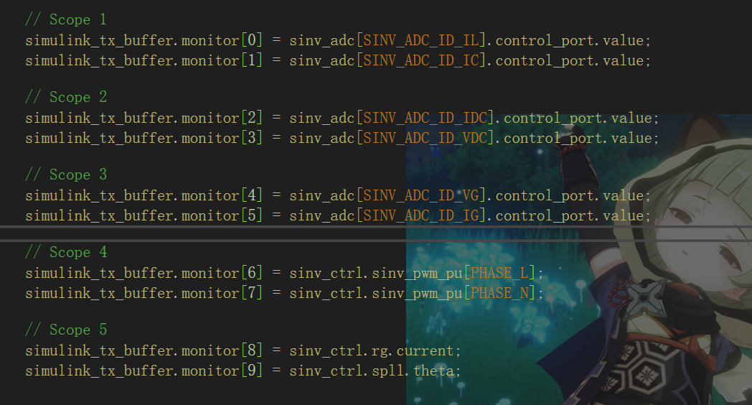
Scope1
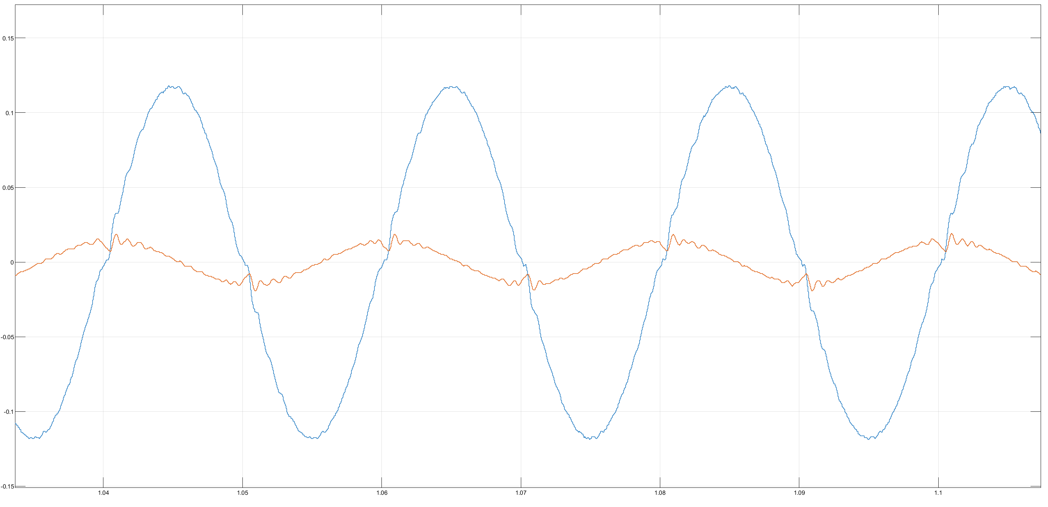

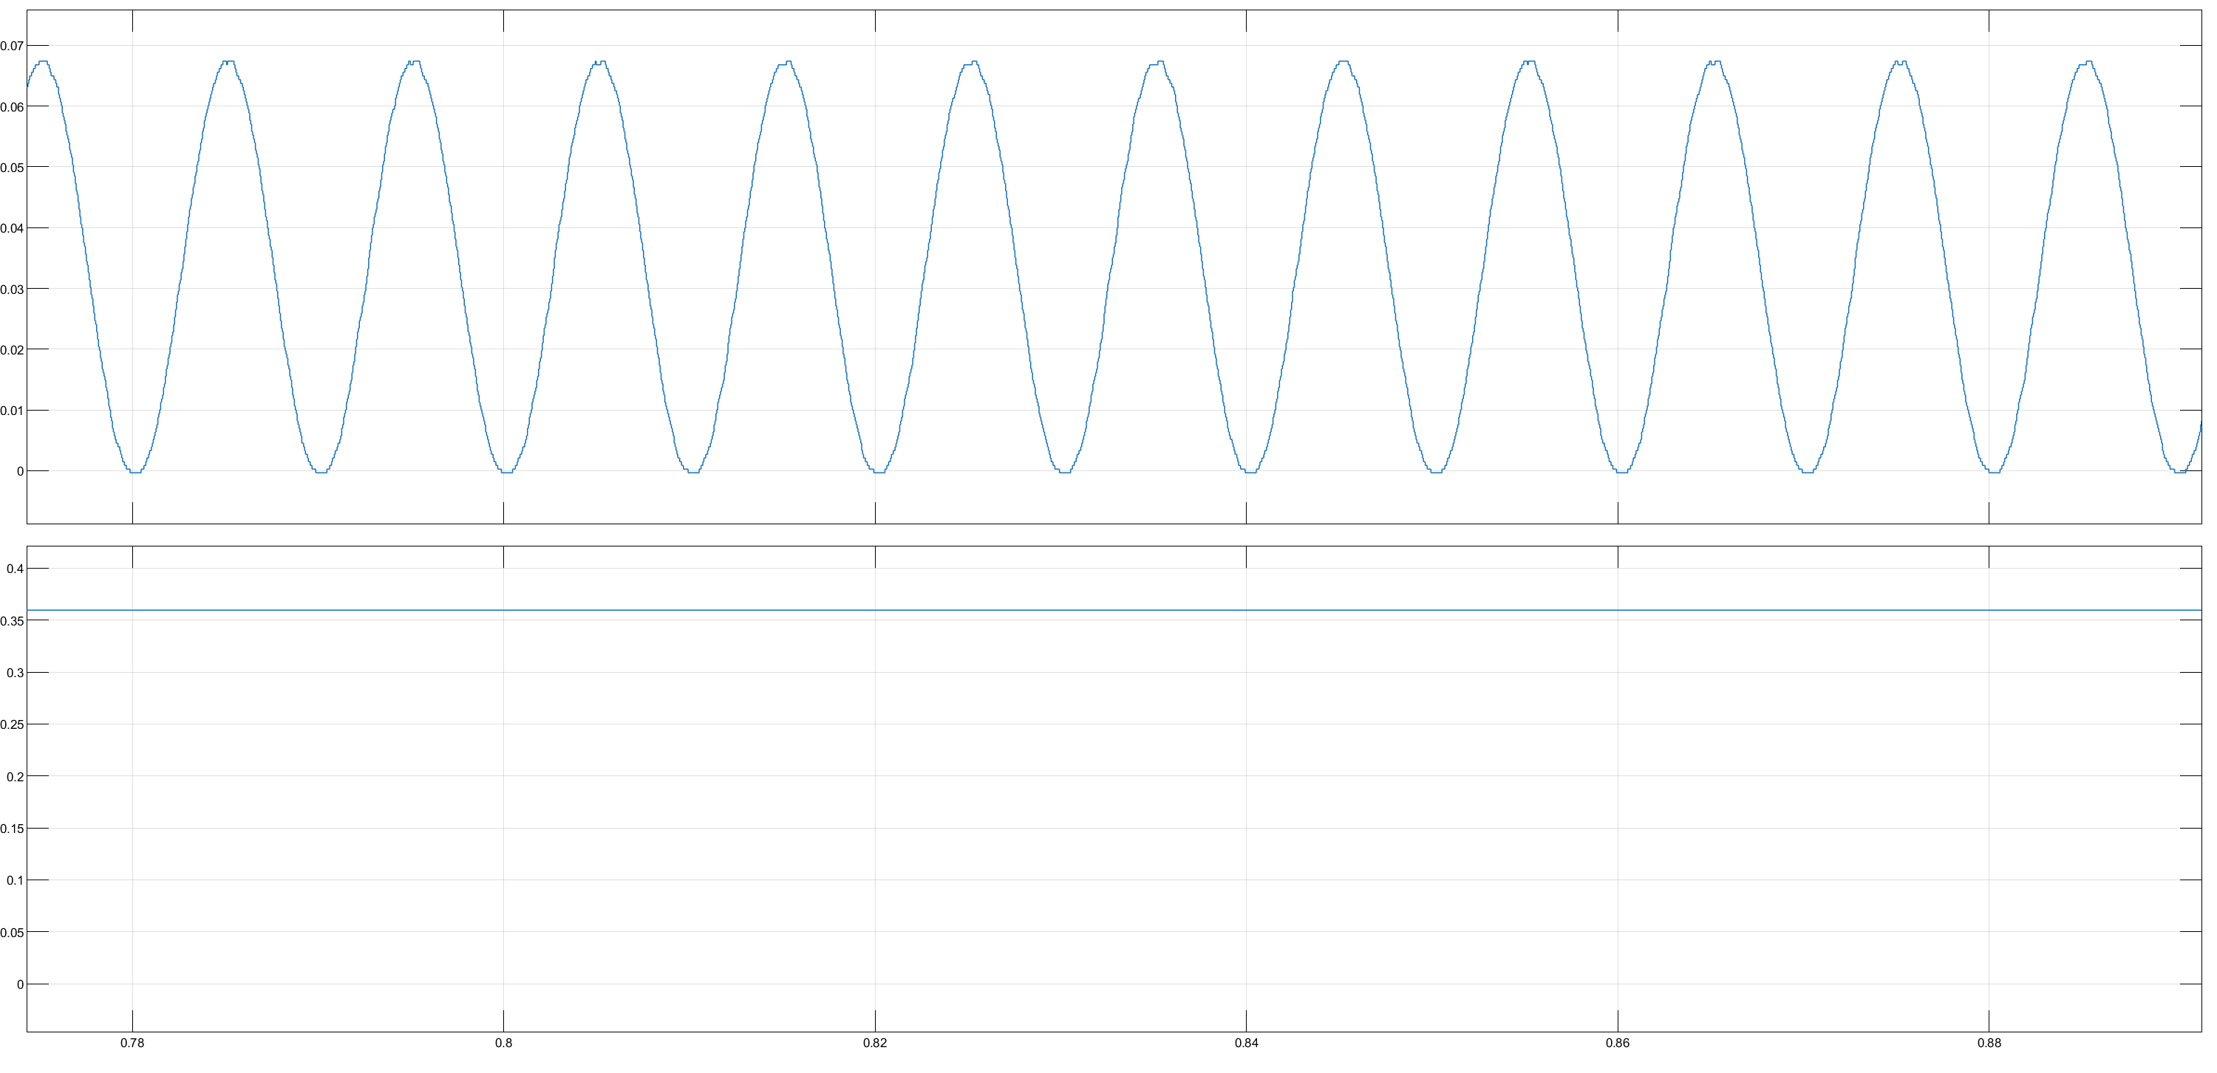

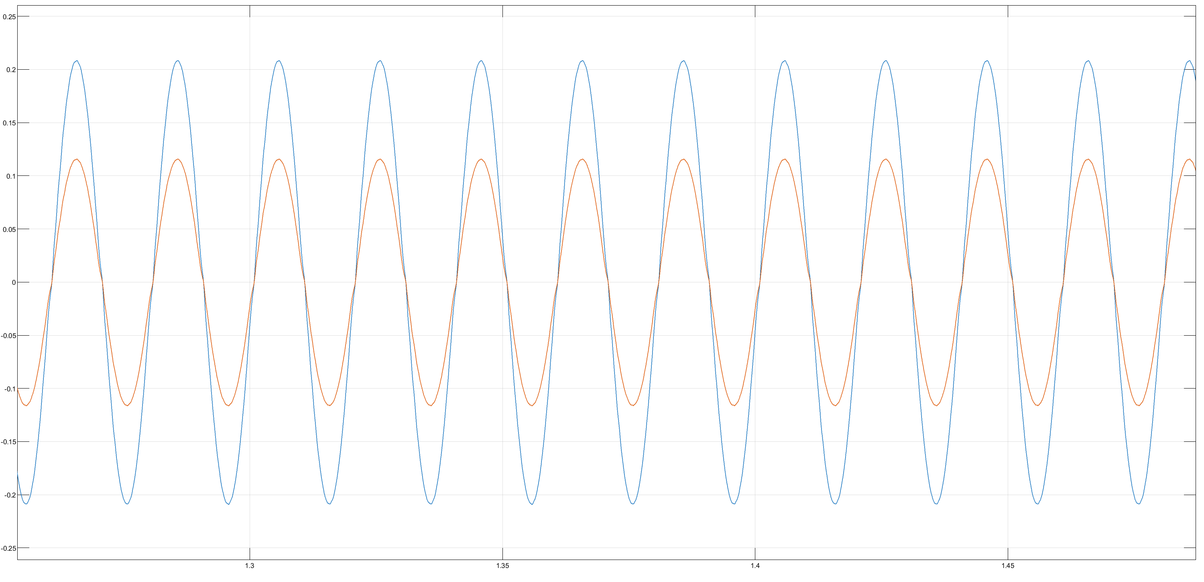

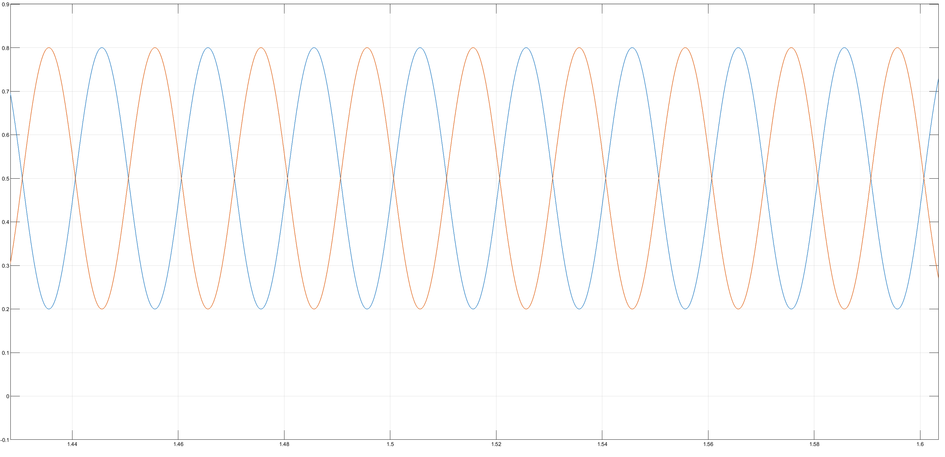

LEVEL 2 Current Loop

电流给定为0.1

Kr = 340 Kp 0.02
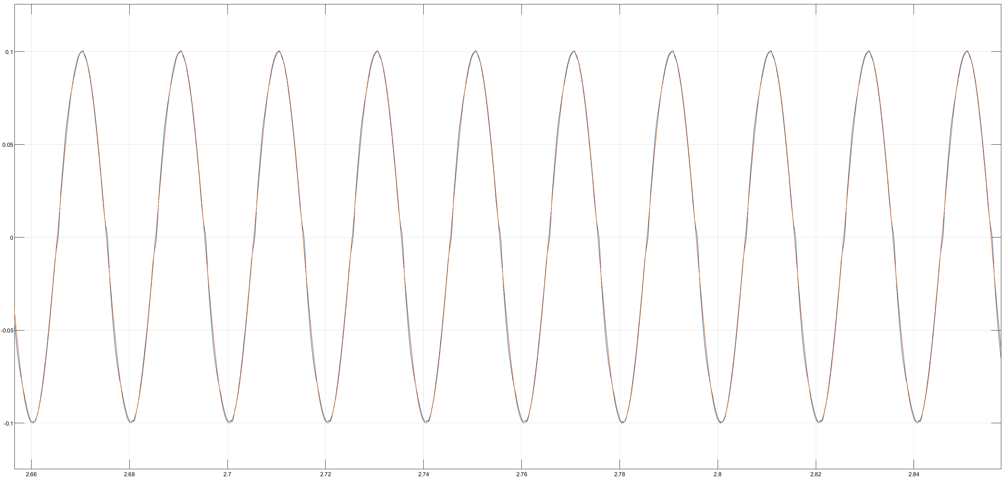
此时的FFT结果
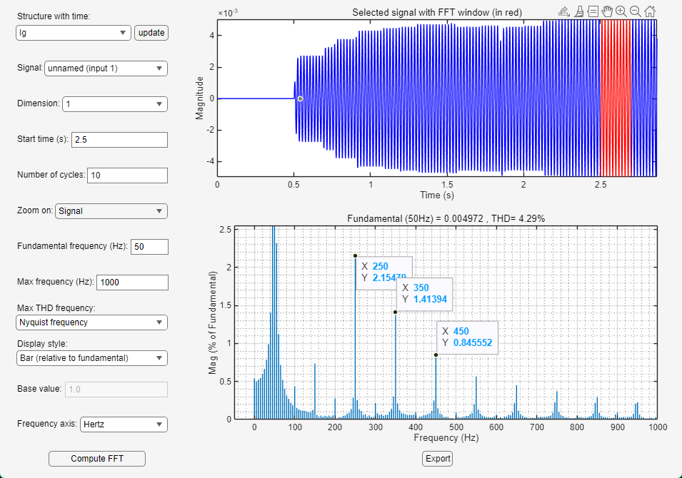

LEVEL 3 current loop With Harm control

电流谐波在增加谐波控制后有所改善如下，计划上实物之后做更加精细的调节。
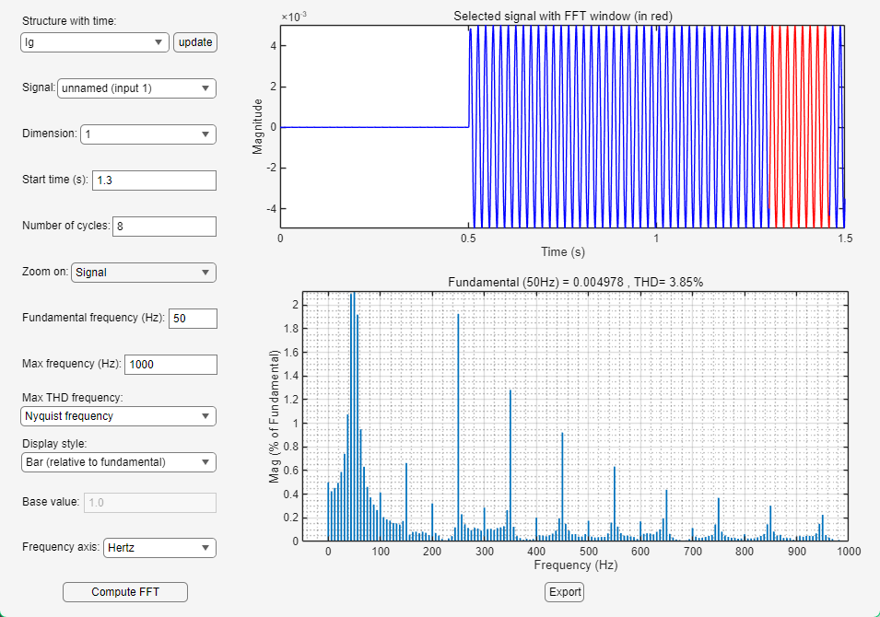
此时电流波形如下：
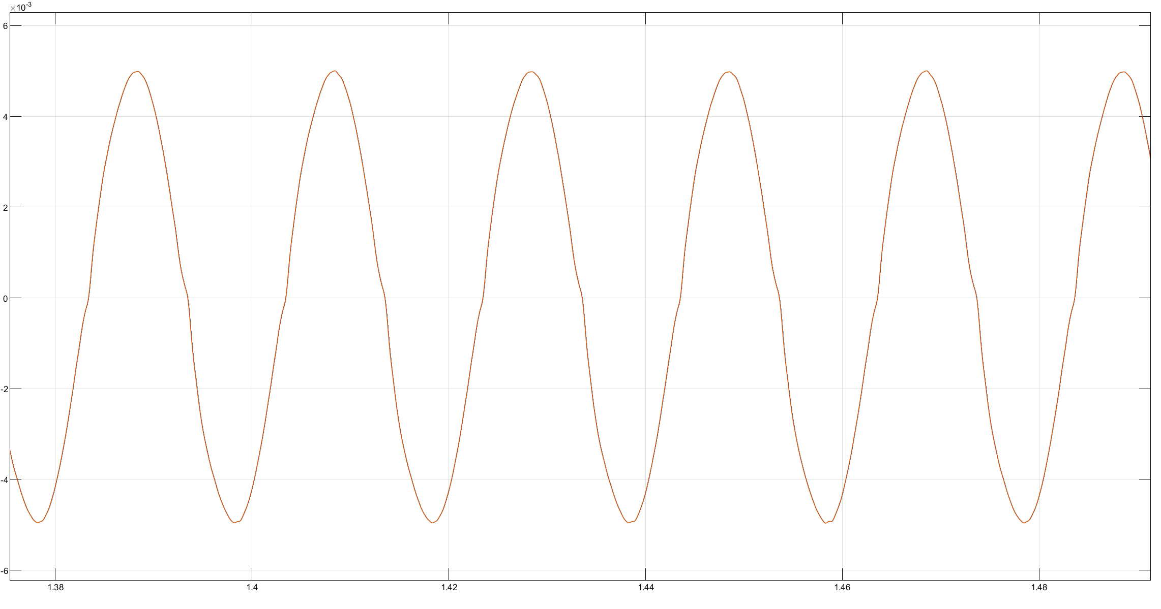
有相对明显的二次谐波（死区时间导致），整体波形完成度较高。
启动性能有问题，参数需要重新调整。

电网侧内阻越小，Kr相应地要小（推翻了，钟形，目前已尽力）
直流侧内阻小、交流测内阻大对于系统稳定性有利
直流侧内阻越小，相应地kr要大，Kp好像得为0，纯帮倒忙，对稳定性不利
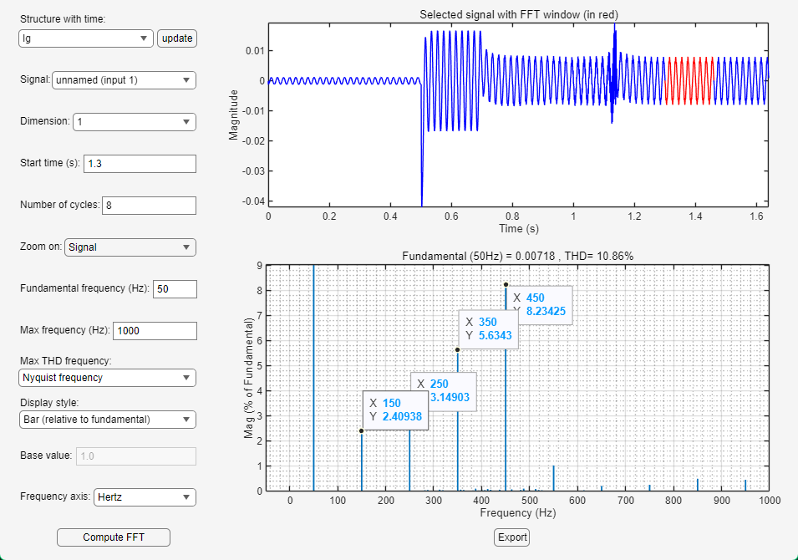
交流侧要串联电阻2Ohm，Kr可以考虑以20上电，Kp可以以0启动。

下面测试是否振荡抑制有效，靠9次谐波是有效的。
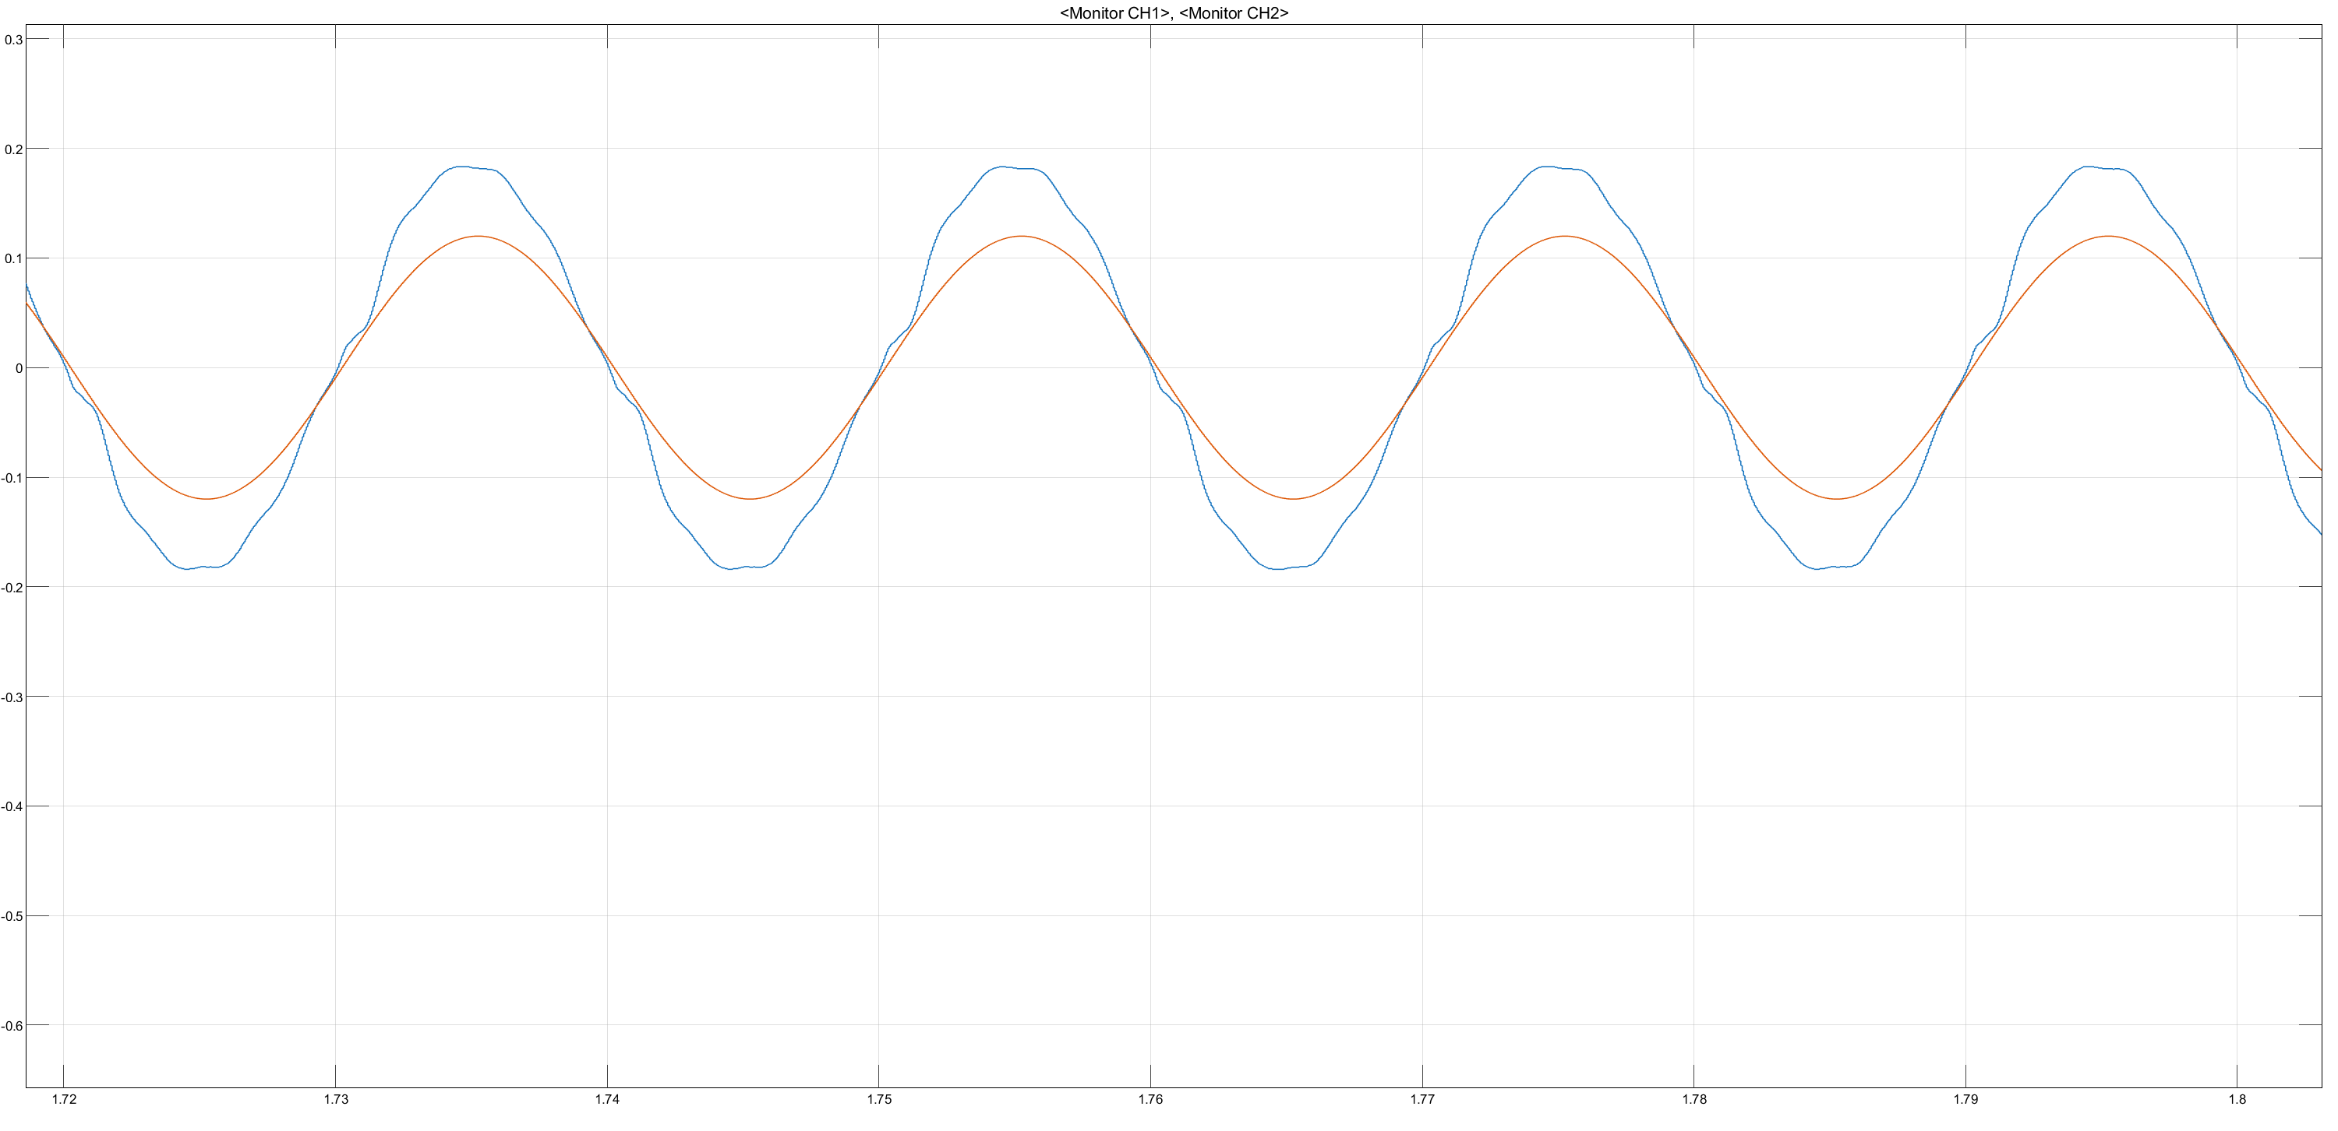

下面考虑增加电感大小，控制效果变好但是静差仍然消除不掉，考虑在直流侧电感增加。直流侧增加电感对于系统不利，体现为会出现相位偏差，而且Kr的可用范围并没有明显改善。
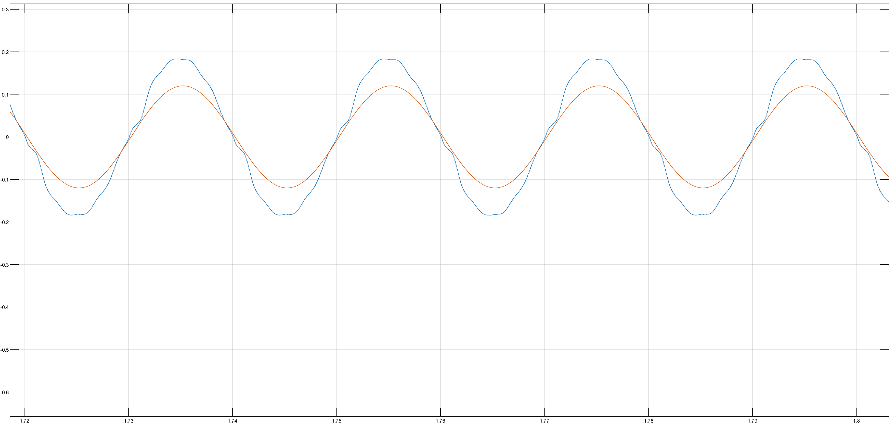

尝试控制功率因数，观察是否有效，是有效的！
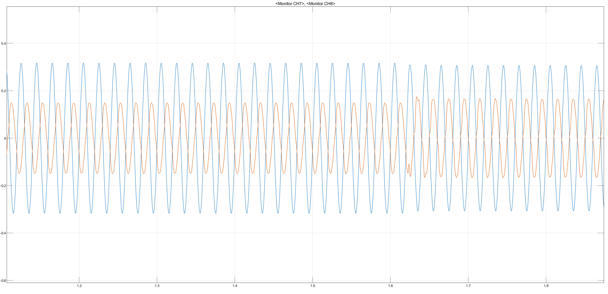

赖皮：电流环外面再套电流环可以考虑这样解决。（有一个关键问题就是如何测量电流的有效值，越实时越好）
采特定相位的电压、绝对值之后filter，平方后filter

整流的电压环

不控整理的交流侧电压、电流波形，发现了异常现象（应该为0的地方有波浪），猜测可能由于交流侧电阻过大导致。
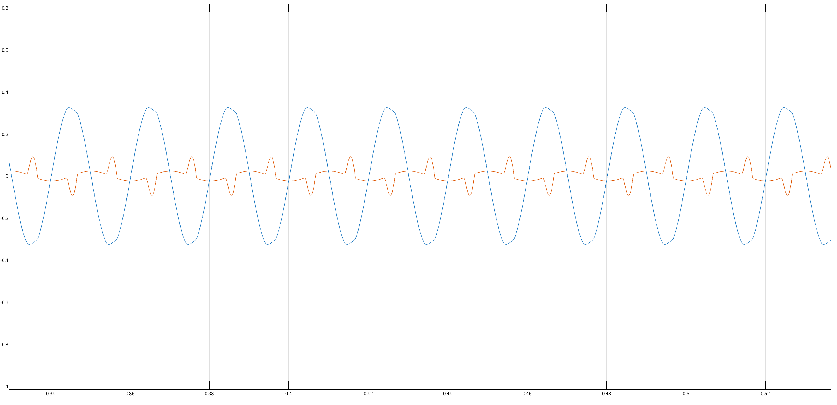
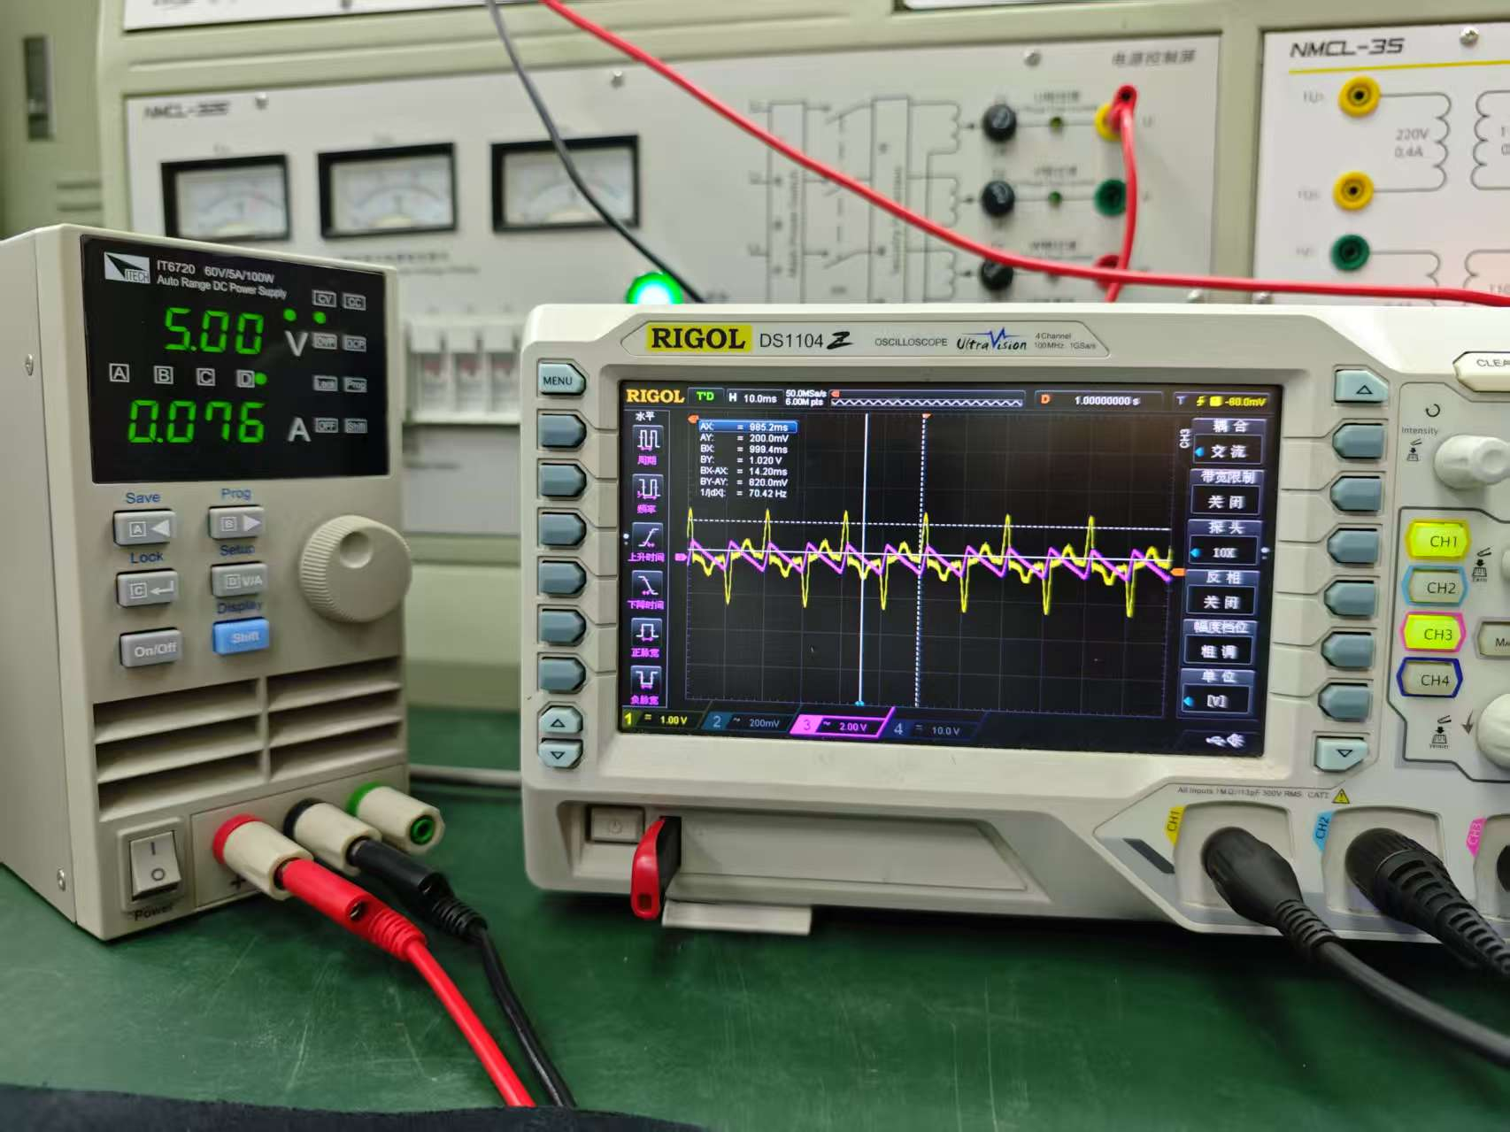
怀疑是交流侧电阻较大，那电阻改小后，仍然不起作用：
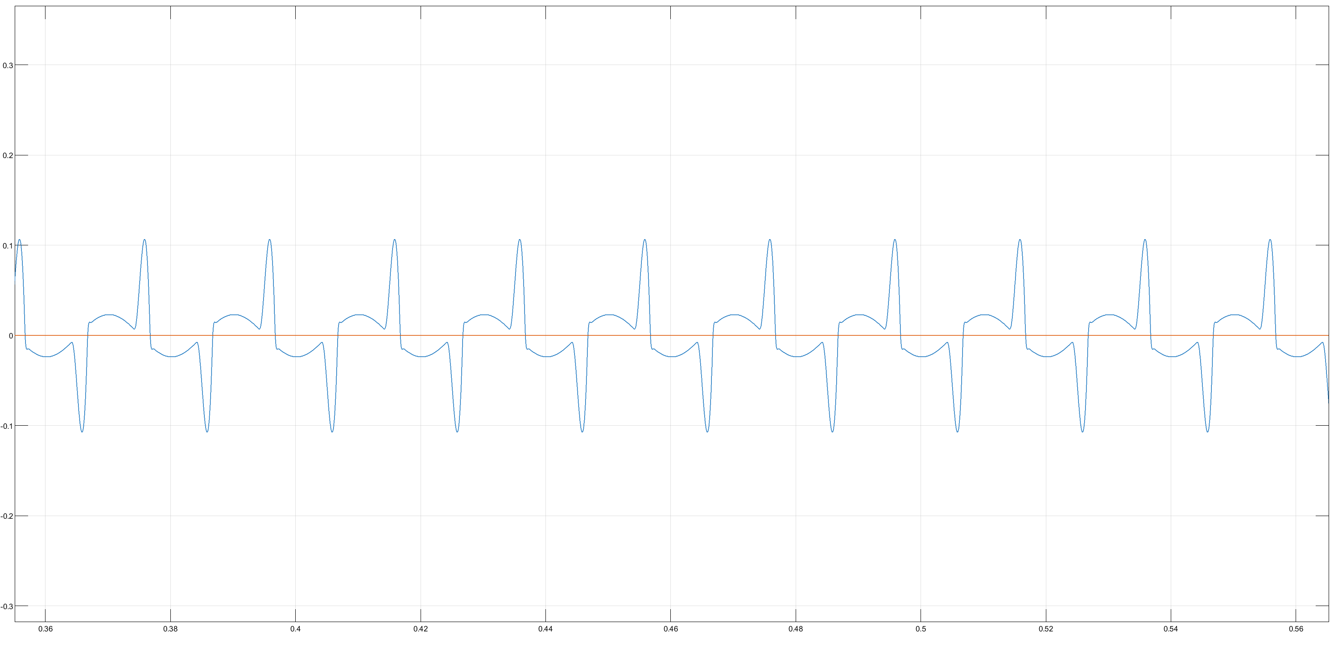

电流的跟随情况很差，和Kr的关系不大，目前最大调到100，波形：
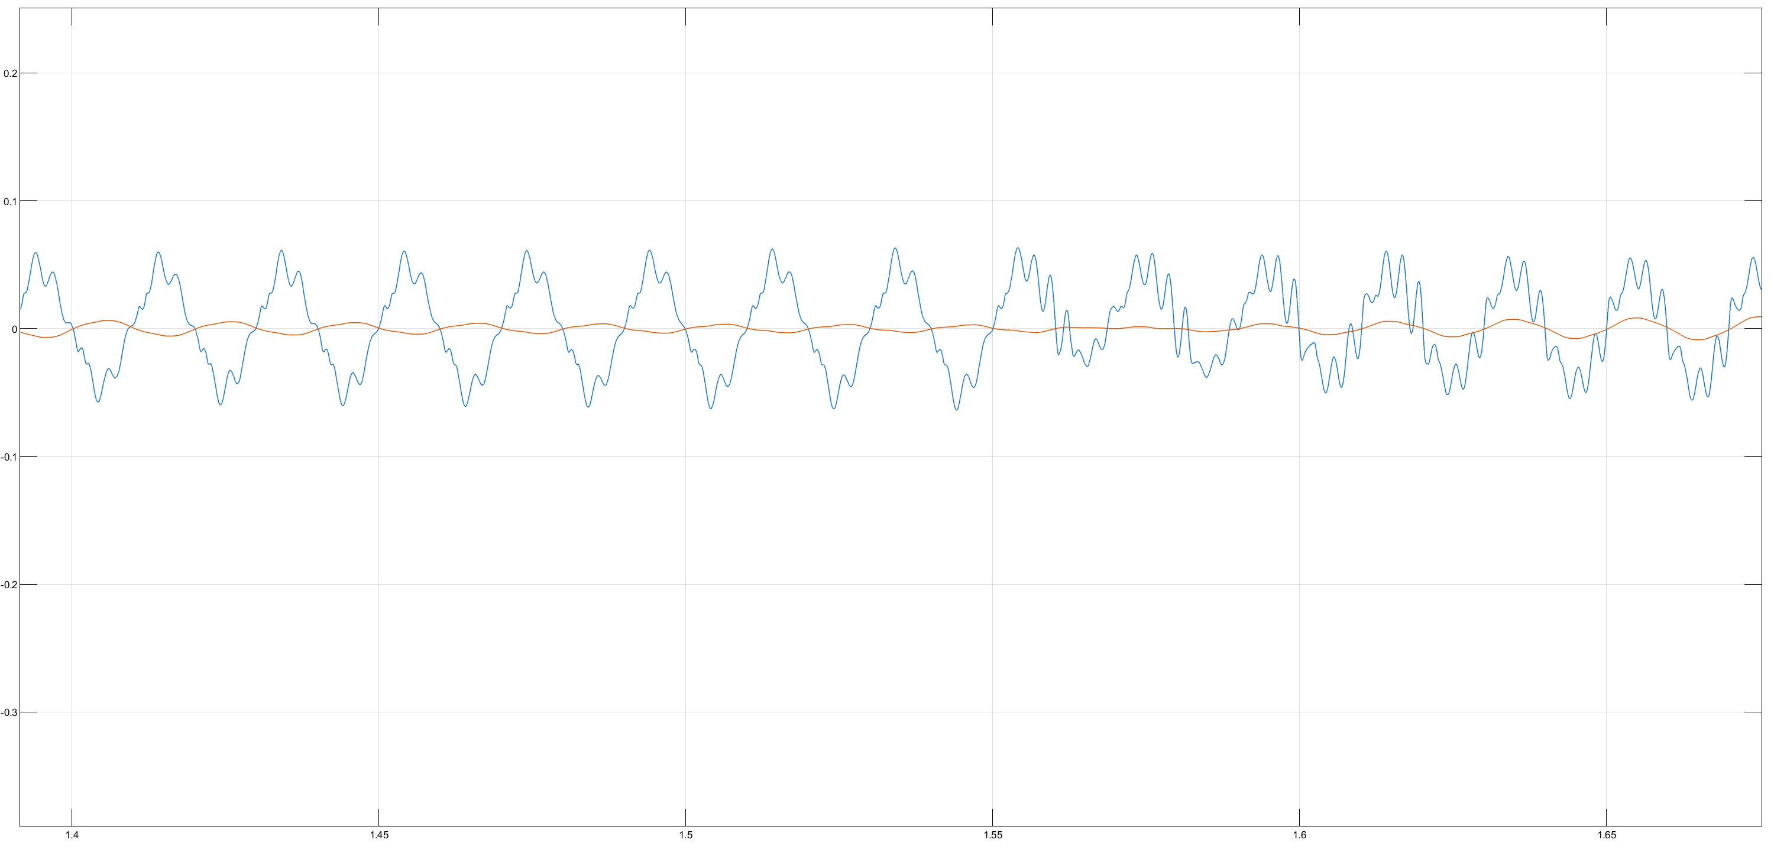
有可能仍然需要谐波抑制来解决谐波问题。反而是交流侧电阻减小会导致系统更容易发散。
减小交流侧电容
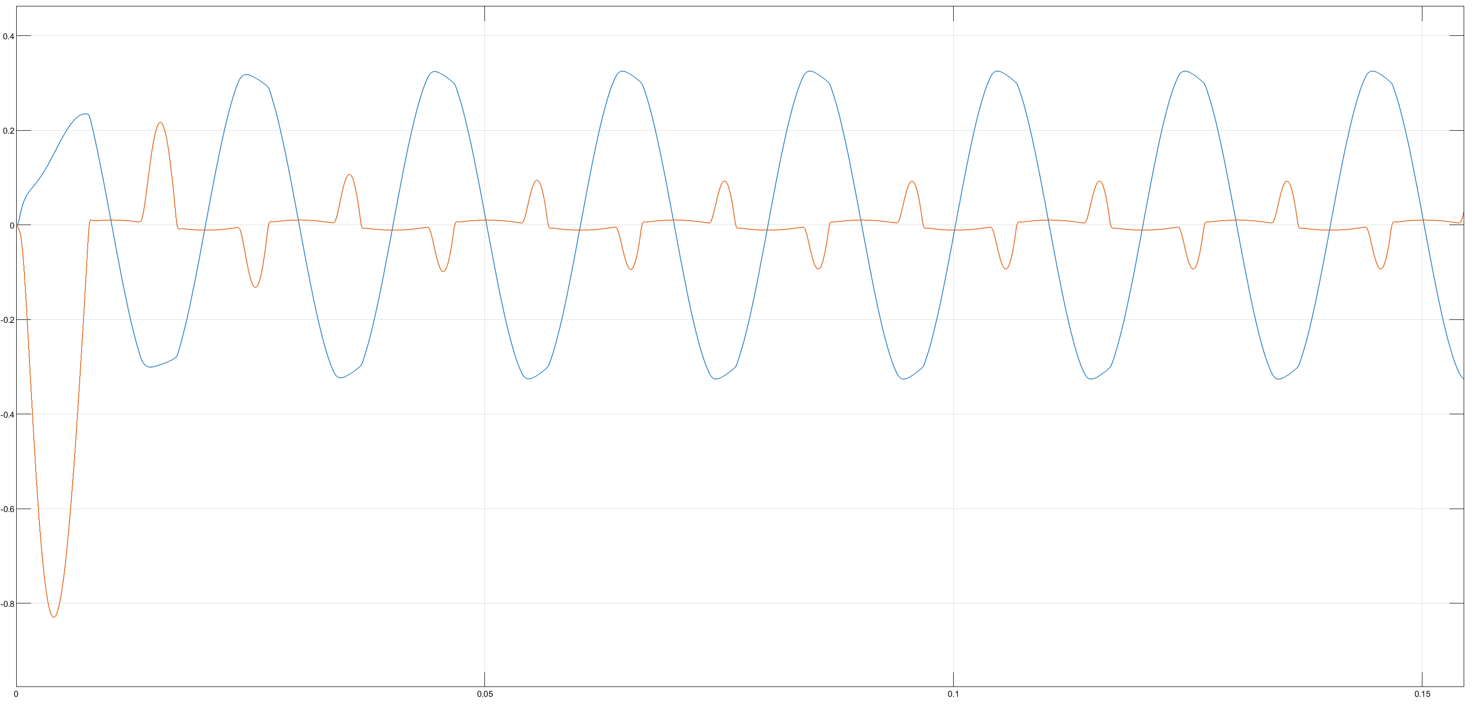

准备带谐波控制的整流电压环

没有谐波抑制时，电流波形的主要谐波时3，5，7
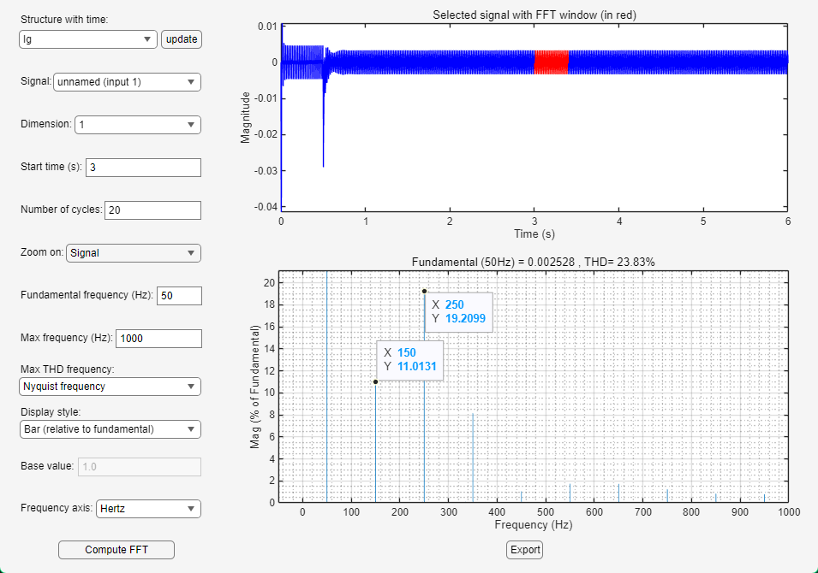
增加了谐波抑制之后时域波形，带切换瞬间的情况
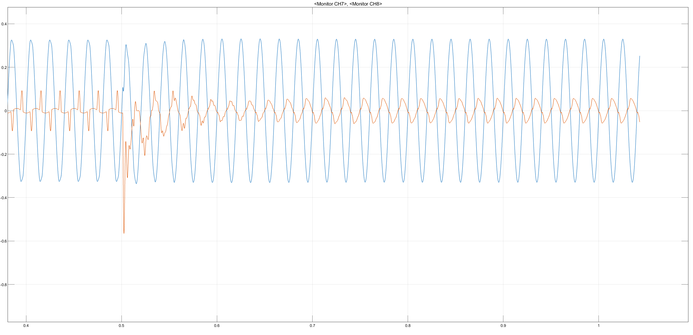
此时的谐波分析：
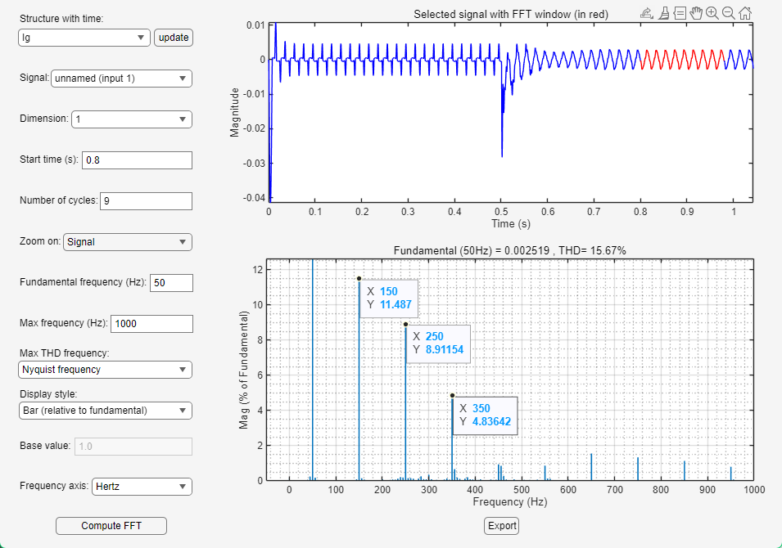

谐波抑制有效，更精细的参数在实物上调整。

Inverter工作在电压环，其中电压是通过有效值测量模块得到的

实物实验，整流

逆变，锁相：
逆变，交流测电流给点与实际：
整流纹波：
整流，谐振器调参前：
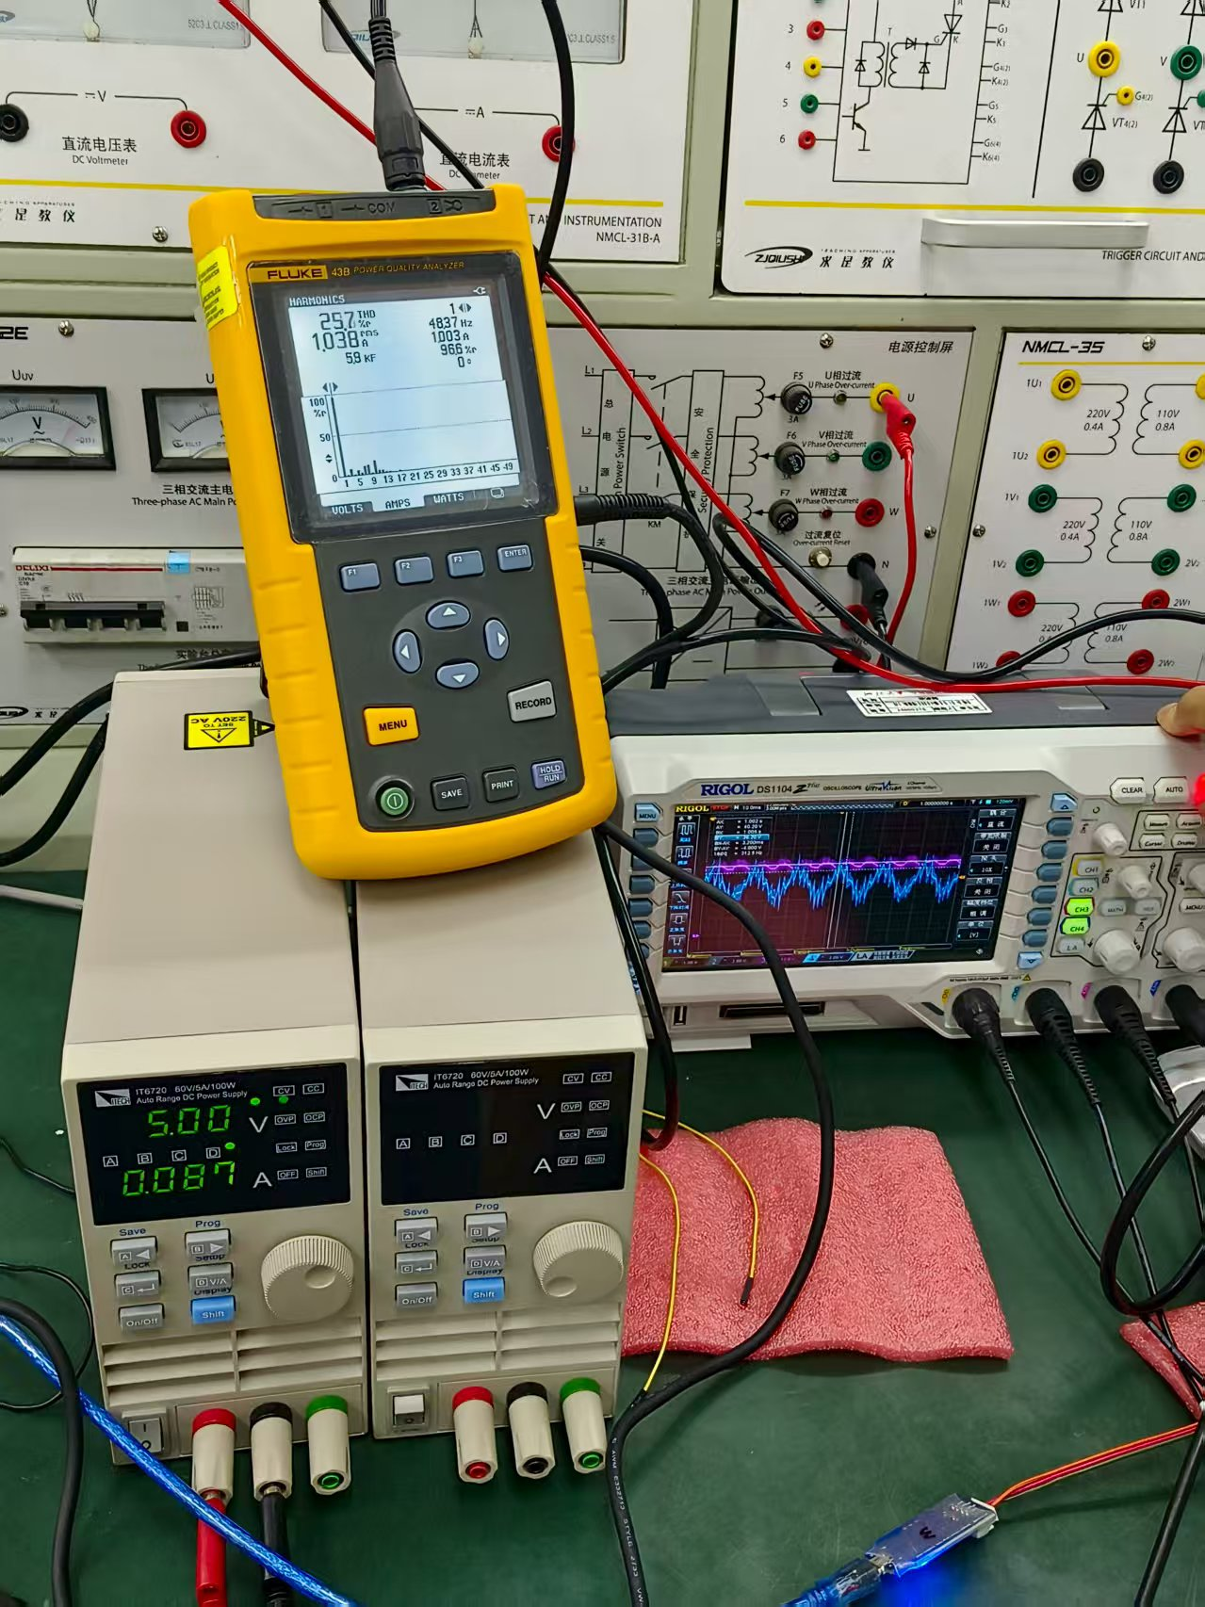
整流，谐振器调参后：
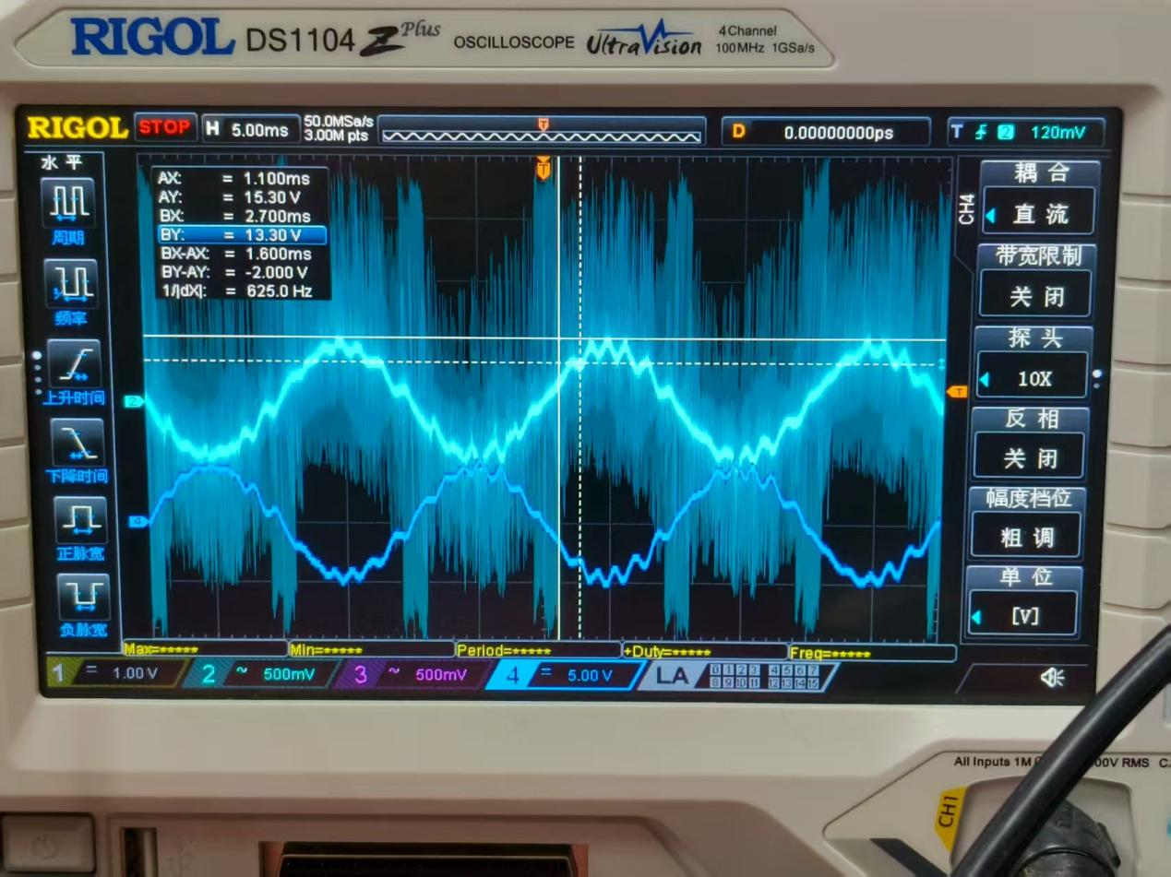
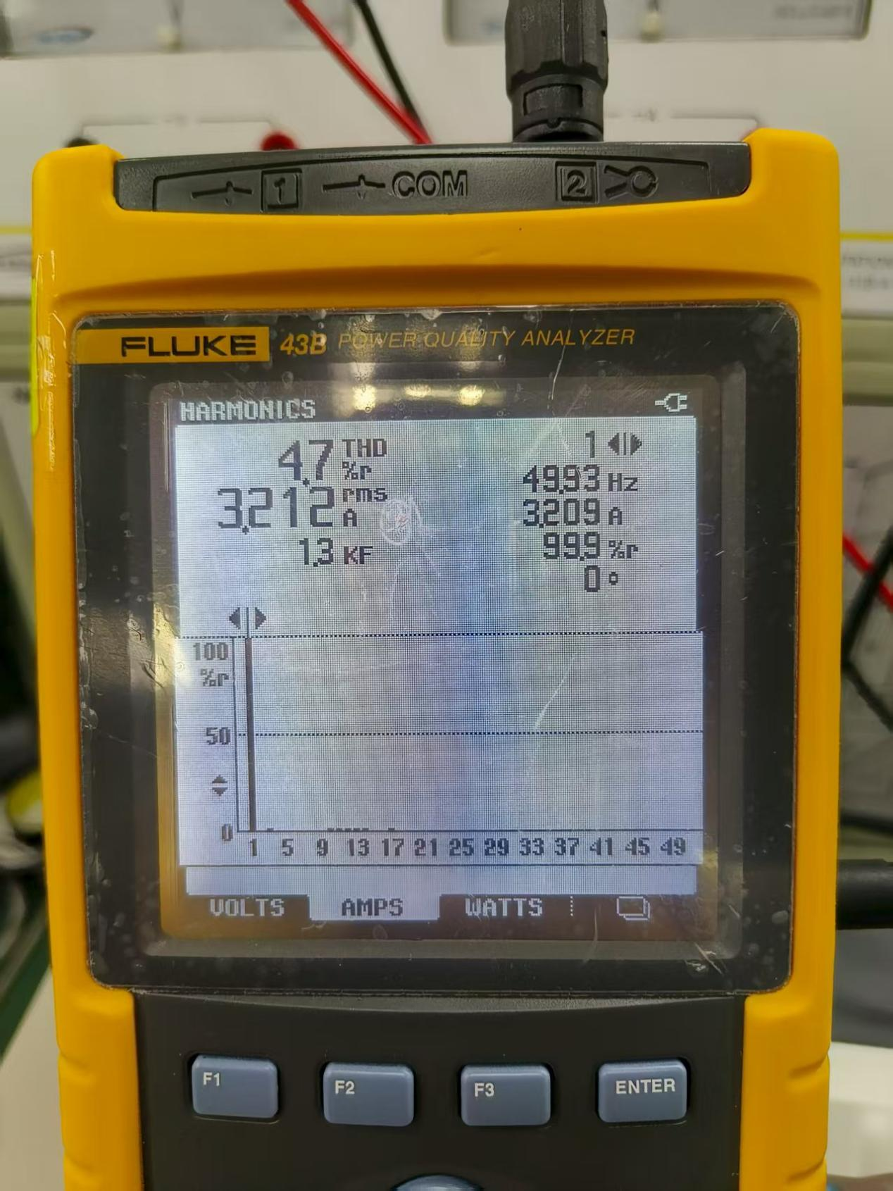

按照实物整定的参数，再次仿真得到的波形：

使用硬件实际参数仿真得到的波形：
网侧电流波形
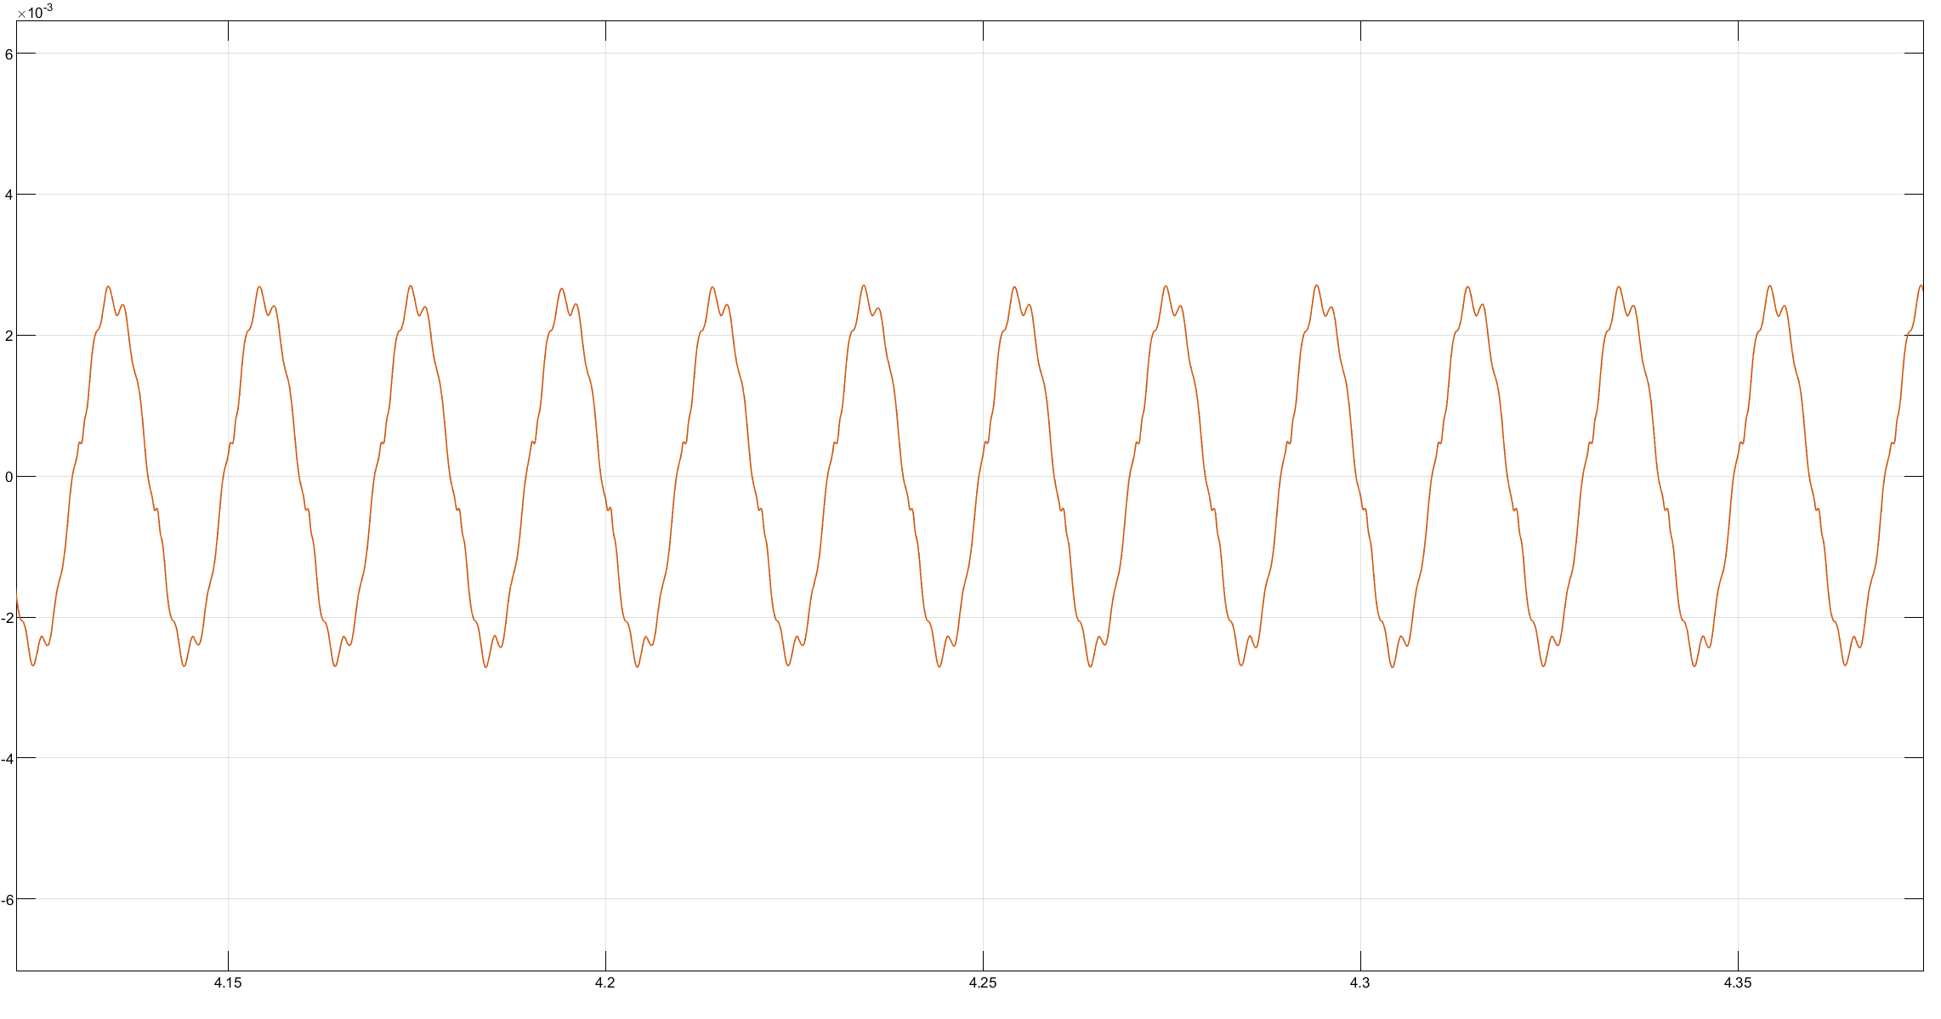
谐波分析：
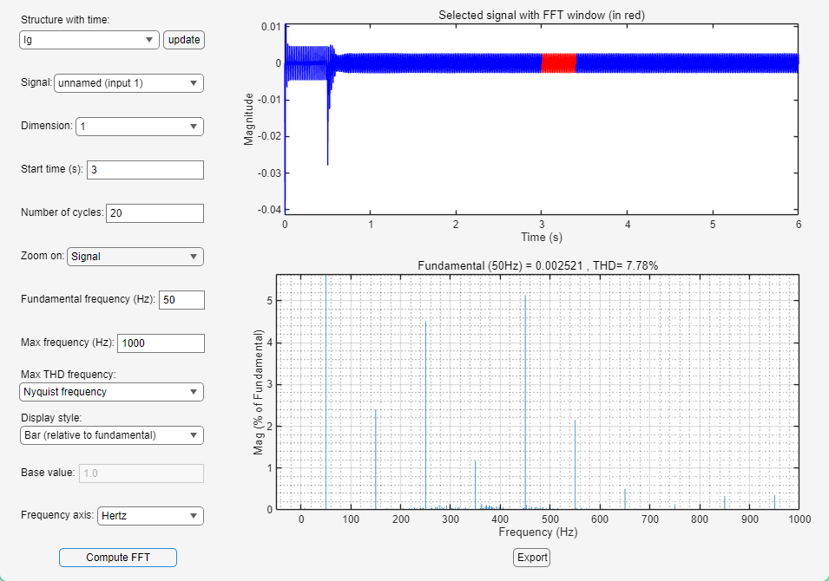

网侧电压波形
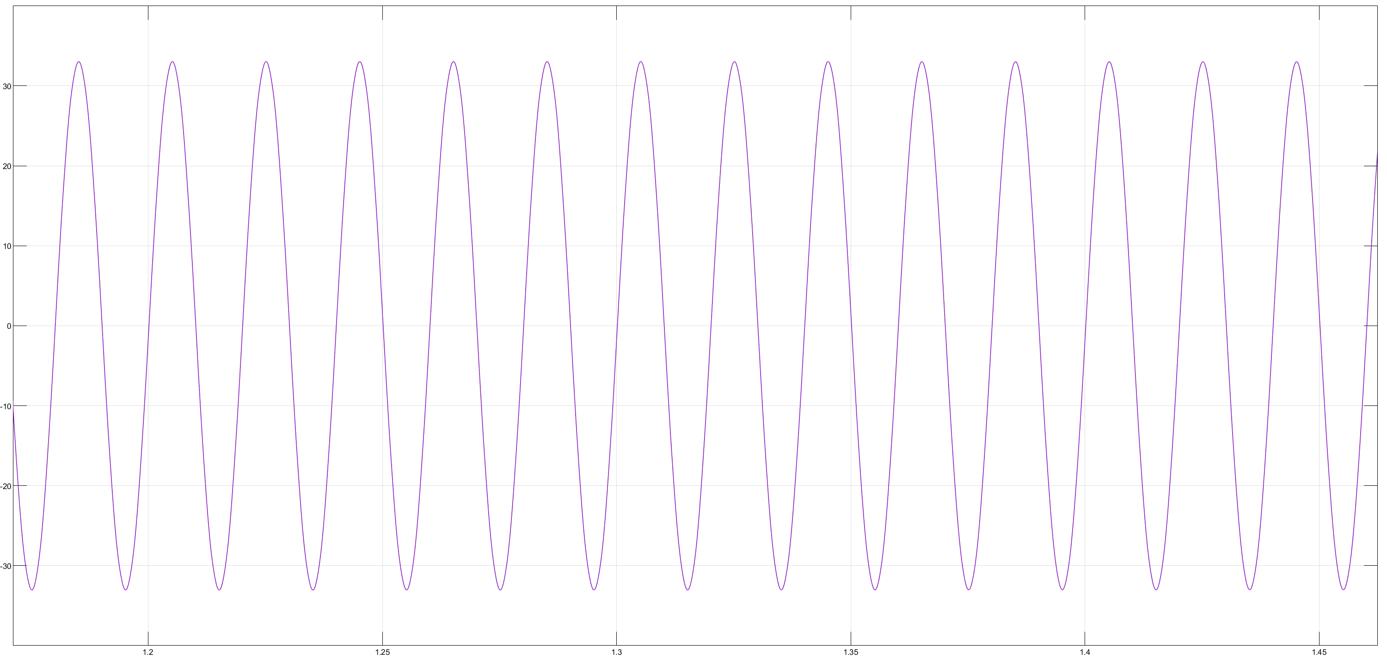

电容电流波形
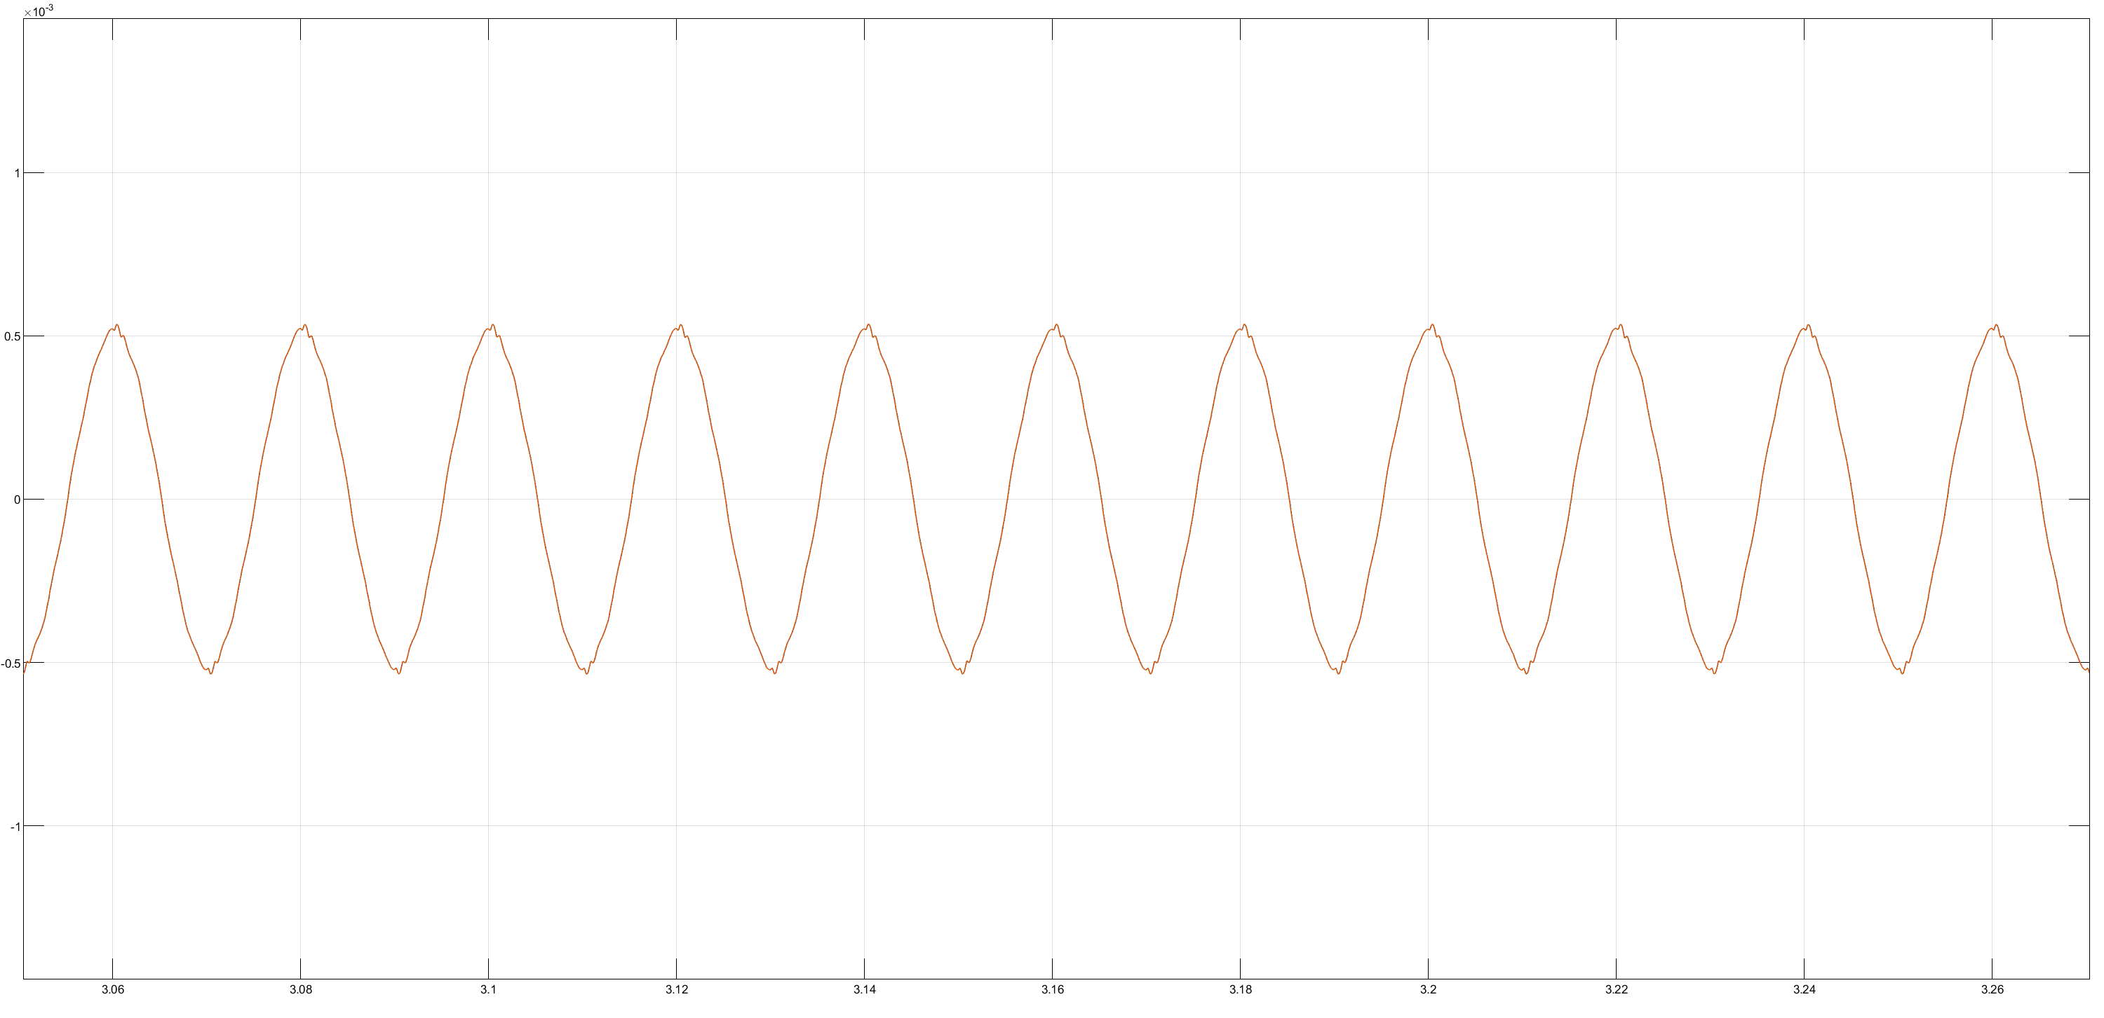

直流侧电压波形：
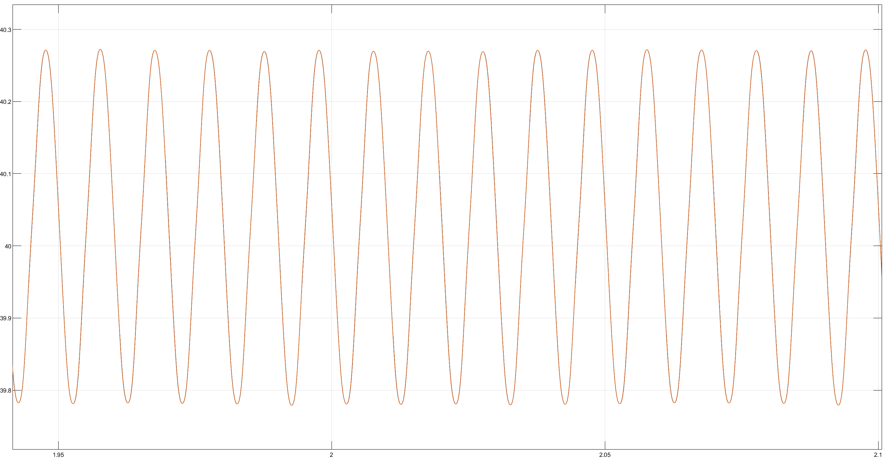

直流侧电流波形：
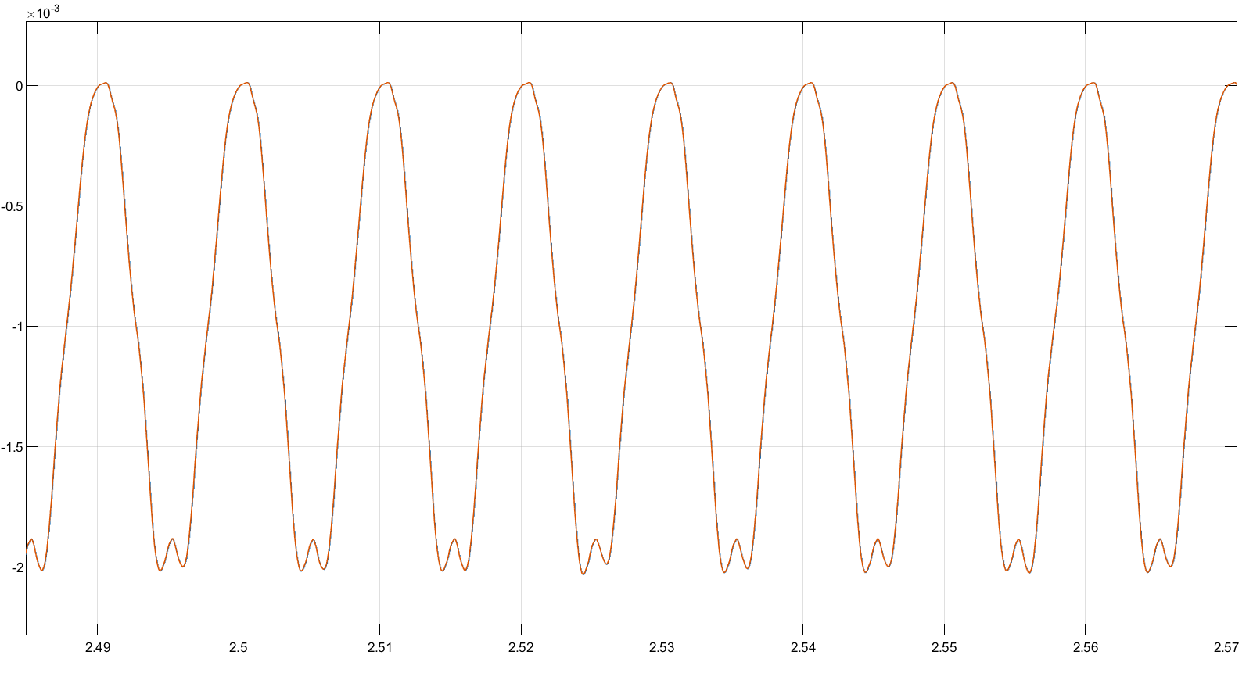

因为THD对于环境寄生参数要求太高，谐波抑制谐振器建议在实物情况下进行调节。

